TISKOVÁ ZPRÁVA

Praha, 5. srpna 2020
Analytici Fidelity International vidí příležitosti v trendu konektivity
Aktivita jak spotřebitelů, tak firem, se přesouvá z offline prostředí do online a z online do mobilní sféry. Je to dlouhodobý směr, který přináší inovace, ale i mění mnoho odvětví. Fond společnosti Fidelity International FF - Global Communications Fund z tohoto trendu těží. Do hloubky rozumí technologiím v pozadí těchto změn i novým obchodním modelům a má opravdu globální perspektivu.
Digitální ekonomika je v tuto chvíli podstatnou částí té celkové. „Jen v USA tvořila podle dat Bureau of Economic Research v roce 2017 digitální ekonomika 29 % růstu HDP a po celou minulou dekádu přitom digitalizace navyšovala americký HDP o více než 5 % každý rok. V roce 2017, s 1,5 biliony amerických dolarů, tvořila digitální ekonomika 8,2 procenta amerického HDP,“ vysvětluje Eva Miklášová, Senior Sales Manager Fidelity International. Tomu všemu navzdory je většina byznysů v raných fázích přechodu od offline fyzického obchodu k ecommerce. V mnoha oblastech, jako jsou obchody se smíšeným zbožím, „randění“ nebo dovoz hotového jídla elektronický obchod teprve začíná.
Portfolio manažeři Fidelity International téma rozdělili na tři oblasti: Aktivátoři, Síť a Inovátoři. Každá oblast přitom má své ekonomické a investiční charakteristiky. „Rozjížděči“, nebo řekněme aktivátoři, jsou společnosti, které poskytují vybavení, zařízení a komponenty potřebné pro fungování vysokorychlostních sítí – například Ericsson, jenž vyrábí komunikační zařízení. Nejčastěji se nachází v technologickém sektoru. V druhé oblasti jsou firmy, které vlastní nebo provozují, typicky telekomunikační společnosti. Příkladem mohou být americké firmy Verizon a Charter nebo evropská Cellnex. Třetí a poslední skupina jsou inovátoři, tedy společnosti těžící z výhod a příležitostí v oblasti konektivity, a nabízejí produkty a služby zákazníkům a uživatelům. Jedná se typicky o internetové firmy zabývající se novými médii a herní společnosti, jako Alphabet, Alibaba a Tencent. To, co již dlouhodobě stimuluje inovace je digitální reklama, mobilní obchod a digitální zábava.
Tabulka níže ukazuje různé kategorie i s příklady akcií, dlouhodobých stimulů, jejich rizika související s udržitelností a jejich velikost na trhu a úroveň růstu těchto firem.

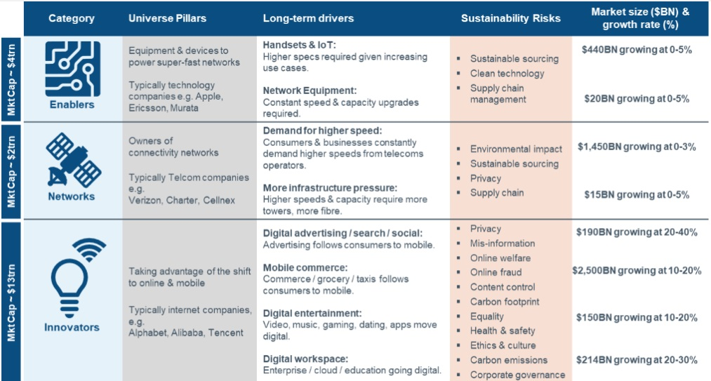
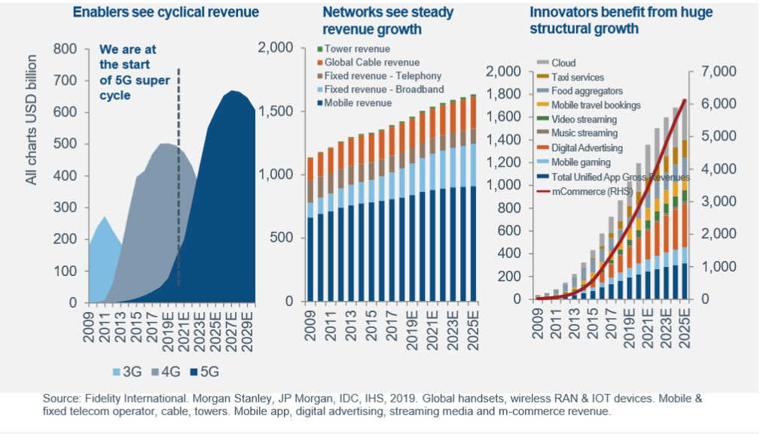
„Rozjížděči” mají velmi cyklické příjmy v závislosti na tom, v jakém jsme investičním cyklu, zda 4G nebo 5G (levý graf přehledu). Naštěstí jsme právě na startu 5G cyklu. Vlastníci sítí mají velmi stabilní, dlouhodobý růst, s prostorem pro další posun v oblasti kabelů nebo vysílačů. Inovátoři jsou segment, který benefituje z obrovského strukturálního růstu. Pravý graf přehledu ukazuje výjimečný růst v různých oblastech od nakupování přes mobilní zařízení po společnosti poskytující videohry či hry na mobilních zařízeních. Tento růst pravděpodobně ještě bude nějakou dobu pokračovat.

Přestože každá oblast má jiné ekonomické charakteristiky a přináší jiné možnosti investování, propojení ukáže, jak velký je celkový dopad. U inovátorů jsou tržby i růst výrazně vyšší než ve druhých dvou skupinách, ale ve všech třech se nalézají příležitosti. A zatímco u firem, jež se zabývají sítěmi, může růst a rentabilita investovaného kapitálu vypadat ve srovnání s druhými dvěma kategoriemi méně zajímavě, mají tyto firmy spíše stabilnější, méně volatilní příjmy a výnosy. To znamená obranný element a stabilní výnosy během období tržní volatility a propadů (jaké byly vidět souvislosti s Covidem-19 během výprodejů v březnu 2020).
„Fond FF - Global Communications Fund investuje nejen do infrastruktury, ale také tam, kde jsou nové, inovativní a transformační možnosti,“ popisuje fond Eva Miklášová. Těch bude v dalších 10-15 letech přibývat s rozšiřováním hyper rychlé mobilní sítě. Stejně jako 4G umožnilo použití nových aplikací, jakými jsou mapy, streamování videí a hudby a rozvoj sociálních médií, uvedení 5G slibuje výrazně větší šířku pásem a spolehlivost spojení, což bude mít velký vliv na digitální životy. S tím, jak nosiče přejdou na cloudy, budou poskytovatelé cloudů využívat pákového efektu 5G sdílená infrastruktura bude stále více snižovat náklady a zlepšovat kvalitu. To je předpoklad pro rozvoj dalších technologií jako internet věcí, automatizace průmyslu, autonomní řízení či rozšířená a virtuální realita. Možné široké využití ve firmách přinese další rozvoj. Jedná se o opravdu strukturálně investiční téma. A v dálce ležící 6G a všechny druhy nových příležitostí slibují dlouhodobé zvyšující se výnosy pro úspěšné investory v této oblasti.

Pro více informací kontaktujte:

Marcela Štefcová
Crest Communications, a.s.

Ostrovní 126/30
110 00 Praha 1
gsm: + 420 731 613 669
www.crestcom.cz
e-mail: marcela.stefcova@crestcom.cz
Informace pro editory:
Fidelity International byla založena v roce 1969 a poskytuje investiční služby a produkty soukromým a institucionálním investorům. Od ostatních globálních investičních společností se liší zejména formou vlastnictví. Jedná o čistě privátní, soukromou společnost vlastněnou přímo členy zakládající rodiny a managementem firmy. Společnost klade veliký důraz na provádění podrobných analýz, na jejichž základě pak identifikují pro klienty nejvýhodnější investiční příležitosti. Její speciální týmy investičních analytiků a odborníků působí ve všech hlavních finančních centrech světa – v Londýně, Frankfurtu, Paříži, Hongkongu, Tokiu, Singapuru, Soulu, Dillí, Bombaji a v Sydney. V současné době administruje aktiva ve výši 87 mld. USD (assets under administration) a globálně pro klienty investovala 290 mld. USD ve 25 zemích napříč Evropou, Asií, Tichomořím, středním Východem a jižní Amerikou. V České republice Fidelity působí od roku 2012 a mezi její klienty patří celá řada významných institucionálních i privátních klientů, všechny významné banky, pojišťovny, finanční společnosti a nezávislí finanční poradci, kteří koncovým investorům zprostředkovávají investiční fondy této globální investiční společnosti.
Upozornění na rizika
Fidelity International zveřejňuje výhradně informace o produktech a všeobecné informace a neposkytuje žádné investiční doporučení. Z minulého vývoje hodnoty není možné odvodit prognózy budoucího vývoje. Investování do investičních fondů je spojené nejen s vysokými šancemi na výnos, ale i s vyššími riziky. Proto může například hodnota podílů investičních fondů kolísat a není zaručená. Na vývoj hodnoty mají kromě toho negativní vliv i individuální náklady a poplatky. Investiční rozhodnutí by se mělo v každém případě opírat o informace důležité pro investory, nejnovější zprávy o hospodářských výsledcích a – pokud byla zveřejněná – o nejnovější půlroční zprávu. Tyto dokumenty tvoří jediný závazný základ pro nákup. Tyto dokumenty získáte bezplatně v pobočce FIL Investment Services GmbH, Kastanienhöhe 1, D-61476 Kronberg im Taunus, Německo, nebo v UniCredit Bank Austria AG, Vordere Zollamtstrasse 13, A-1030 Vídeň, nebo v UniCredit Bank Slovakia, a. s., Šancova 1/A, 813 33 Bratislava, nebo v Unicredit Bank Czech Republic, a. s., náměstí Republiky 3a, 111 21 Praha 1, nebo na adresách www.fidelity.at, www.fidelity.cz, www.fidelity.sk.
Vydává
FIL (Luxembourg) S.A. Zweigniederlassung Wien, Mariahilfer Straße 36, 1070 Vídeň, IČO: FN 374007
Fidelity, Fidelity International, logo Fidelity International a symbol F jsou registrované ochranné známky společnosti FIL Limited.
Notes to editors
Fidelity UCITS II ICAV is registered in Ireland pursuant to the Irish Collective Asset-management Vehicles Act 2015 and is authorised by the Central Bank of Ireland as a UCITS.
Fidelity only offers information on products and services and does not provide investment advice based on individual circumstances, other than when specifically stipulated by an appropriately authorised firm, in a formal communication with the client.
Fidelity International refers to the group of companies which form the global investment management organisation that provides information on products and services in designated jurisdictions outside of North America. This communication is not directed at, and must not be acted upon by persons inside the United States and is otherwise only directed at persons residing in jurisdictions where the relevant funds are authorised for distribution or where no such authorisation is required.
Unless otherwise stated all products and services are provided by Fidelity International, and all views expressed are those of Fidelity International. Fidelity, Fidelity International, the Fidelity International logo and F symbol are registered trademarks of FIL Limited.
We recommend that you obtain detailed information before taking any investment decision. Investments should be made on the basis of the current prospectus, the relevant supplement and KIID (key investor information document), which is available along with the current annual and semi-annual reports free of charge from our distributors, the entities listed below or from our European Service Centre in Luxembourg, FIL (Luxembourg) S.A. 2a, rue Albert Borschette BP 2174 L-1021 Luxembourg. Austria: Our Austrian paying agent UniCredit Bank Austria AG, Schottengasse 6-8, 1010 Vienna, Austria or on www.fidelity.at. Czech Republic: Our Paying agent UniCredit Bank Czech Republic a.s., Zeletavska 1525/1, 14092 Prag 4 - Michle, Czech Republic. The KIID is available in Czech language. France: FIL Gestion, authorised and supervised by the AMF (Autorité des Marchés Financiers) N°GP03-004, 29 rue de Berri, 75008 Paris. The document is available in French upon request. Germany: FIL Investment Services GmbH, Postfach 200237, 60606 Frankfurt/Main or www.fidelity.de. Hungary: Raiffeisen Zentralbank Österreich AG, Akademia u. 6, 1054 Budapest. The KIID is available in Hungarian language. Netherlands: FIL (Luxembourg) S.A., Netherlands Branch (registered with the AFM), World Trade Centre, Tower H, 6th Floor, Zuidplein 52, 1077 XV Amsterdam (tel. 0031 20 79 77 100). Poland: Our representative office in Poland or on www.fidelity.pl. The Additional Information for Investors is available upon request. Slovakia: Our paying agent UniCredit Bank Slovakia, a.s., Sancova 1/A 81333, Slovakia. The KIID is available in Slovak language.
Issued by: FIL (Luxembourg) S.A., authorised and supervised by the CSSF (Commission de
Surveillance du Secteur Financier) / FIL Gestion, authorised and supervised by the AMF (Autorité des Marchés Financiers) / FIL Investments Services GmbH.

